Sumário

1) Quadro de revisões 1

2) Descrição do Processo 2

2.1) Objetivo 2

3) Requisitos 3

3.1) Requisitos Funcionais 3

3.2) Requisitos Não Funcionais 3

3.3) Pré-condições 3

3.4) Regras de Negócio 3

3.5) Regras de Tela 3

4) Protótipo 4

5) Diagramas 4

5.1) Classe 4

## Quadro de revisões

|  |  |  |  |
| --- | --- | --- | --- |
| **Data** | **Versão** | **Descrição** | **Autor** |
| 01/03/2021 | 1.0 | Criação do Documento | Carlos Bugari |
|  |  |  |  |
|  |  |  |  |
|  |  |  |  |
|  |  |  |  |
|  |  |  |  |

## Descrição do Processo

### 2.1) Objetivo

Este documento tem como objetivo:

**2.1.1**. Ajustes Plataforma NGS / Item de Baixa complexidade.

**Métodos:** CRUD padrão : Put.

Caminho de menu:

* ***>>>***

## Requisitos

### **3.1 CADD001 -** Regra de Valor do Cartão.

**A opção de pagamento com cartão de crédito tem limite de R$ 7500,00 . (Limite por valor).**

**3.2 CADD003 –** Popup para selecionar Filial ao clicar em catálogo.

Ao DI Abrir a opção catalogo, mostrar uma opção para seleção da Filial! Esta opção atualizará a tela de filial de retirada.

Campo com o nome da **Filial / Modelo exemplo:**

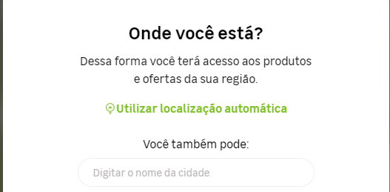

Tela Modelo **NGS:**

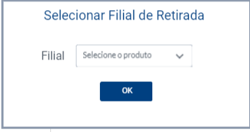

**3.3**. **CADD004 – Não aparecer para o Di a Filial / Matriz Maringa.**

**A Filial Maringa Matriz não deve aparecer para o DI na lista de filais disponíveis.**

**3.4 CADD005 – Destacar a Filial de Vinculo / e ou selecionada no cabeçalho.**

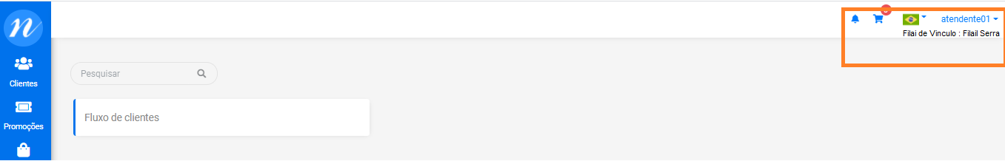

**3.5 CADD009 – Configurar forma de pgto: Cartão de Crédito / Cartão de Débito /**

**Cheque a vista e Cheque a Prazo.**

Configurar as formas de pagamento: Cartão de Débito / Desconto a vista

Cheque a vista.

Cheque a prazo.

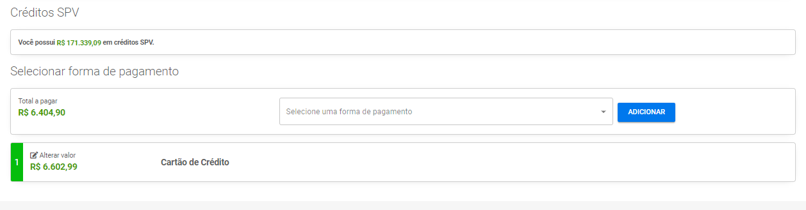

**3.6** **CADD013 – Colocar a filial no relatório de Extrato / Conferência de SPV graduação.**

